（一）所有考生网上确认信息必须上传的材料照片及标准
1.本人近三个月内正面、免冠、无妆、彩色头像电子证件照（蓝色或白色背景，不可修图，具体要求以系统显示为准）；本次采集照片将用于考生准考证和后期校园卡、学生证、学生档案等，请务必认真对待、按要求提供。
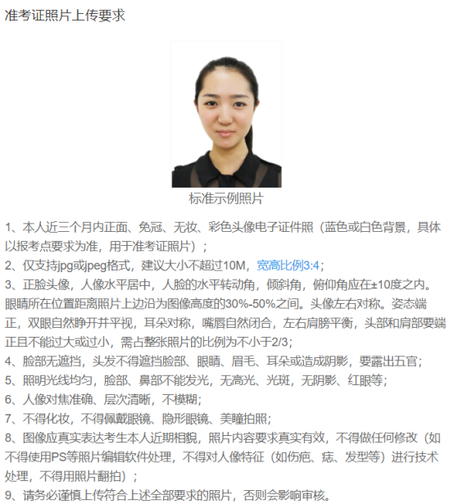

2.本人手持身份证的照片；
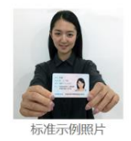
3.本人身份证原件正反面照（分正、反面两张上传，请确保身份证边框完整，字迹清晰可见，亮度均匀）；
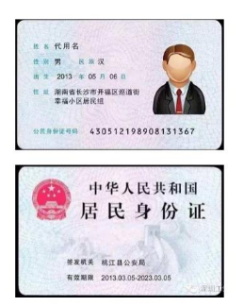
4.学历证书
往届生：上传毕业证书和学位证书照片（如无学位证书，则上传两张一样的毕业证书）；
应届生：学生证内页（需注册至对应学期）

（二）所有在网上报名时提示有学历（学籍）验证未通过的考生（考生可在报名系统查看网上报名时的学历/学籍校验结果），由考生根据自己报考身份的实际情况如实上传以下材料照片（资料编号 5-7须选一项上传；资料编号8-10为有需要的考生才选择上传）。
5.已取得毕业证的往届生须上传《教育部学历证书电子注册备案表》或《中国高等教育学历认证报告》，办理方法详见学信网http://www.chsi.com.cn/xlcx/bgys.jsp；
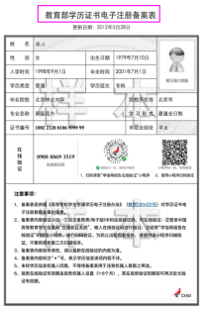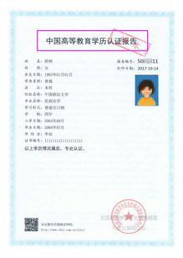
6.应届生须上传《教育部学籍在线验证报告》，办理方法详见学信网http://www.chsi.com.cn/xlcx/bgys.jsp；
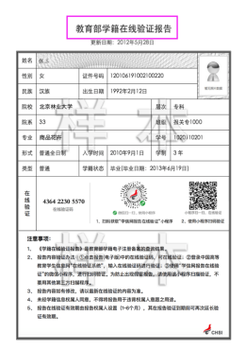
7.已获得境外(含香港、澳门、台湾)学历的考生，须上传教育部留学服务中心颁发的《国外学历学位认证书》或《香港、澳门特别行政区学历学位认证书》或《台湾地区学历学位认证书》。
8.因毕业后更改身份信息（姓名、身份证号等），导致网上报名时学历（学籍）验证未通过的考生，还须上传更改身份信息证明的材料照片：户口本上有更改记录的相关页和公安机关出具的更改证明。
9.选择广州医科大学作为报考点的非广东省户籍考生：（1）户口不在广东省的往届考生，需提供工作单位开具的在粤工作证明；（2）就读学校和户口都不在广东省的应届考生，需提供实习单位开具的在粤实习证明。（工作或实习证明格式不限）
10.报考“退役大学生士兵专项硕士研究生招生计划”的考生，还须上传本人《入伍批准书》和《退出现役证》的材料照片（示例如下图）。格式限制为 JPG、JPEG 与 PNG。
